Pressemitteilung 17.12.2020

Winterhilfe für Obdachlose und ihre Vierbeiner
Kiel-Marketing unterstützt die Arbeit der Hilfsorganisation „Kieler helfen mit Herz“

Obdachlose und ihre vierbeinigen Freunde haben es in der Winterzeit besonders schwer. Durch den Lockdown und der damit verbundenen leeren Kieler Innenstadt verschärft sich ihr Leben auf der Straße noch weiter. Dem Aufruf „bleibt zuhause“ können sie nicht folgen, eine gemütliche Auszeit im Kreise der Familie gibt es für sie auch nicht.

Kiel-Marketing möchte daher in Zusammenarbeit mit dem nettekieler Ehrenamtsbüro auf die Organisation „Kieler helfen mit Herz“ aufmerksam machen und die Hilfsaktion unterstützen. Zwar ist auch das Welcome Center derzeit geschlossen aber der Abholservice erlaubt den Betrieb vor Ort, so dass Spenden in offenen Kartons abgegeben werden können, ohne herrenlos vor der Tür zu stehen.

Alle notwendigen Informationen finden sich auf www.kiel-sailing-city.de/winterhilfe, denn nicht alle gut gemeinten Spenden sind auch für die Empfänger geeignet. Es gibt ein paar Regeln zu beachten.

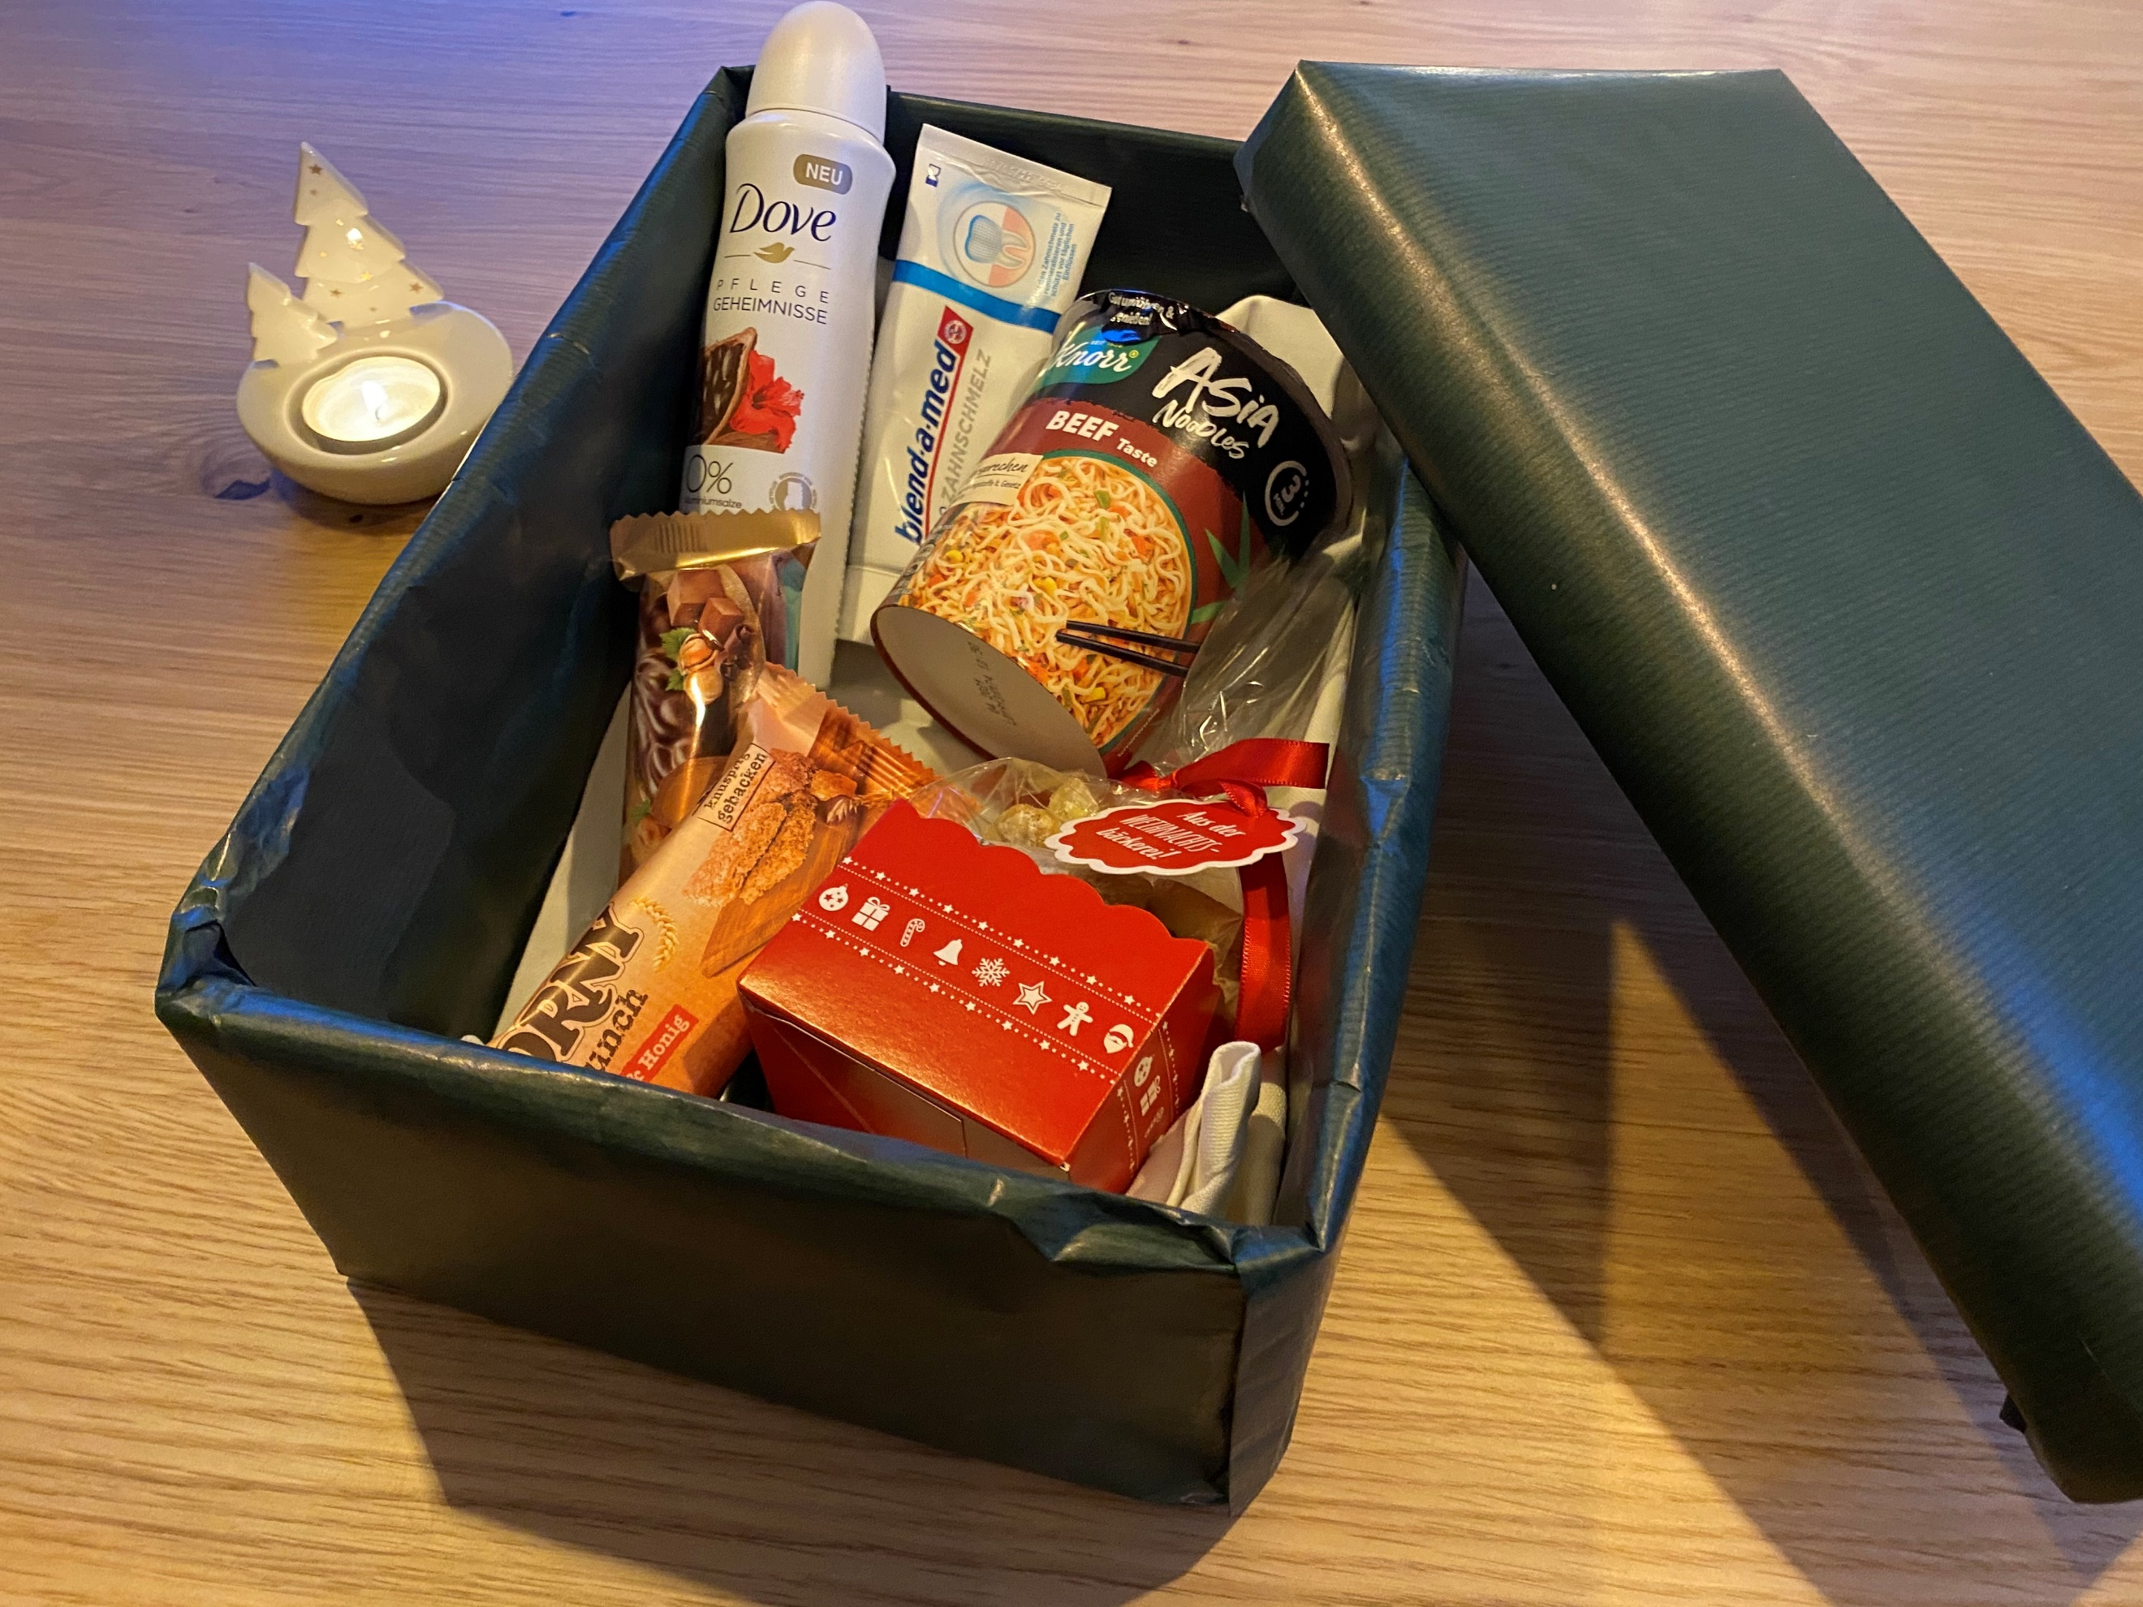
Gewünscht sind z.B.:
haltbare Süßigkeiten, Duschgel, Zahnpasta, Fischkonserven (mit Öffnungsring), Müsliriegel, Knäckebrot, Deodorant, Fuß- und Handwärmer, Getränkedosen, Kakao, Tee oder andere Getränkepacks, 5-Min. Terrine, Hundeleckerlis, Hundespielzeug, Gutscheine/Coupons (z.B. für McDonalds/ Steiskal o.ä.)

Nicht erlaubt sind: Bargeld, Lebensmittel mit kurzer Haltbarkeit, verderbliche Lebensmittel, Bekleidung

Die befüllten Kartons können werktags zwischen 12 und 17 Uhr im Foyer des Welcome Center Kieler Förde am Stresemannplatz 1-3 kontaktlos abgestellt werden. Das Serviceteam von Kiel-Marketing ist durchgehend vor Ort und sammelt die abgegebenen Pakete ein. Wichtig: die Kartons dürfen nicht verschlossen sein, besonders geeignet sind daher Schuhkartons.

Die Verteilung der Pakete an die Obdachlosen und ihre Vierbeiner erfolgt über die geschulten freiwilligen Helfer*innen der Initiative Kieler helfen mit Herz.

Am Samstag, 19.12. sowie am 24. und 31.12. ist eine Abgabe der Pakete im Foyer nur zwischen 12-13 Uhr möglich. An den Weihnachtsfeiertagen sowie vom 01. bis 03.01.2021 ist das Foyer ebenfalls geschlossen und eine Abgabe nicht möglich.

Pressekontakt: Eva-Maria Zeiske, Tel.: 0431 – 679 10 26, E-mail: e.zeiske@kiel-marketing.de
Kiel-Marketing e.V., Andreas-Gayk-Str. 31, 24103 Kiel, Newsroom: http://presse.kiel-marketing.de/

